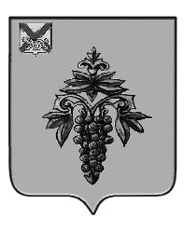

ДУМА

ЧУГУЕВСКОГО

МУНИЦИПАЛЬНОГО ОКРУГА

проект

Р Е Ш Е Н И Я
О внесении изменений в решение Думы Чугуевского муниципального округа от 25 ноября 2019 года № 492-НПА «О земельном налоге на территории Чугуевского муниципального округа»

Принято Думой Чугуевского муниципального округа
« » 2023 года

Статья 1.

Внести изменения в пункт 2 статьи 3 решения Думы Чугуевского муниципального округа от 25 ноября 2019 года № 492-НПА «О земельном налоге на территории Чугуевкого муниципального округа» (в ред. от 13.04.2020 № 23-НПА; от 08.07.2020 № 55-НПА; от 07.09.2020 № 81-НПА) после слов « члены многодетных семей, » дополнить словами «члены семей военнослужащих, погибших в ходе специальной военной операции, ».

Статья 2.

Настоящее решение вступает в силу со дня его официального опубликования.

Глава Чугуевского  муниципального округа |  | Р. Ю. Деменев

